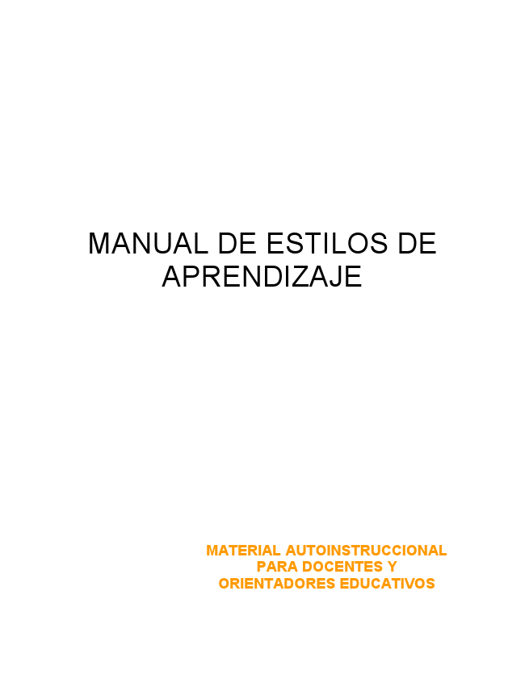
MANUAL DE ESTILOS DE APRENDIZAJE
MATERIAL AUTOINSTRUCCIONAL PARA DOCENTES Y ORIENTADORES EDUCATIVOS
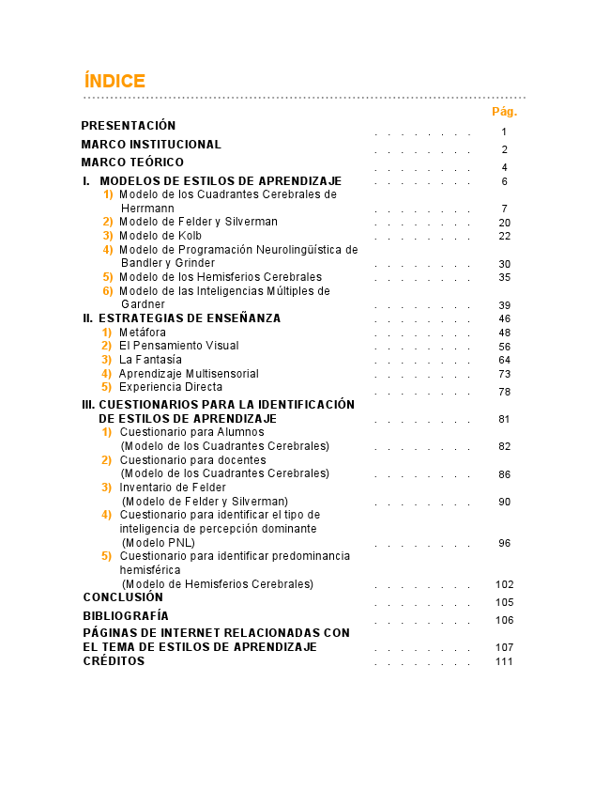
ÍNDICE
Pág. PRESENTACIÓN
. . . . . . . . 1 MARCO INSTITUCIONAL
. . . . . . . . 2 MARCO TEÓRICO
. . . . . . . . 4 I. MODELOS DE ESTILOS DE APRENDIZAJE . . . . . . . . 6
1) Modelo de los Cuadrantes Cerebrales de
Herrmann . . . . . . . . 7 2) Modelo de Felder y Silverman . . . . . . . . 20 3) Modelo de Kolb . . . . . . . . 22 4) Modelo de Programación Neurolingüística de
Bandler y Grinder . . . . . . . . 30 5) Modelo de los Hemisferios Cerebrales . . . . . . . . 35 6) Modelo de las Inteligencias Múltiples de
Gardner . . . . . . . . 39 II. ESTRATEGIAS DE ENSEÑANZA . . . . . . . . 46 1) Metáfora . . . . . . . . 48 2) El Pensamiento Visual . . . . . . . . 56 3) La Fantasía . . . . . . . . 64 4) Aprendizaje Multisensorial . . . . . . . . 73 5) Experiencia Directa
. . . . . . . . 78 III. CUESTIONARIOS PARA LA IDENTIFICACIÓN
DE ESTILOS DE APRENDIZAJE . . . . . . . . 81 1) Cuestionario para Alumnos
(Modelo de los Cuadrantes Cerebrales) . . . . . . . . 82 2) Cuestionario para docentes
(Modelo de los Cuadrantes Cerebrales) . . . . . . . . 86 3) Inventario de Felder
(Modelo de Felder y Silverman) . . . . . . . . 90 4) Cuestionario para identificar el tipo de
inteligencia de percepción dominante (Modelo PNL) . . . . . . . . 96 5) Cuestionario para identificar predominancia
hemisférica (Modelo de Hemisferios Cerebrales) . . . . . . . . 102 CONCLUSIÓN
. . . . . . . . 105 BIBLIOGRAFÍA
. . . . . . . . 106 PÁGINAS DE INTERNET RELACIONADAS CON EL TEMA DE ESTILOS DE APRENDIZAJE . . . . . . . . 107 CRÉDITOS . . . . . . . . 111
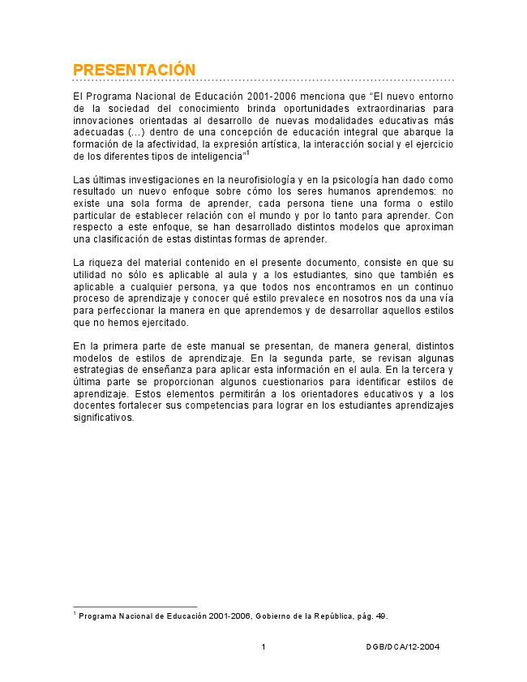
PRESENTACIÓN
El Programa Nacional de Educación 2001-2006 menciona que “El nuevo entorno de la sociedad del conocimiento brinda oportunidades extraordinarias para innovaciones orientadas al desarrollo de nuevas modalidades educativas más adecuadas (...) dentro de una concepción de educación integral que abarque la formación de la afectividad, la expresión artística, la interacción social y el ejercicio de los diferentes tipos de inteligencia”1
Las últimas investigaciones en la neurofisiología y en la psicología han dado como resultado un nuevo enfoque sobre cómo los seres humanos aprendemos: no existe una sola forma de aprender, cada persona tiene una forma o estilo particular de establecer relación con el mundo y por lo tanto para aprender. Con respecto a este enfoque, se han desarrollado distintos modelos que aproximan una clasificación de estas distintas formas de aprender.
La riqueza del material contenido en el presente documento, consiste en que su utilidad no sólo es aplicable al aula y a los estudiantes, sino que también es aplicable a cualquier persona, ya que todos nos encontramos en un continuo proceso de aprendizaje y conocer qué estilo prevalece en nosotros nos da una vía para perfeccionar la manera en que aprendemos y de desarrollar aquellos estilos que no hemos ejercitado.
En la primera parte de este manual se presentan, de manera general, distintos modelos de estilos de aprendizaje. En la segunda parte, se revisan algunas estrategias de enseñanza para aplicar esta información en el aula. En la tercera y última parte se proporcionan algunos cuestionarios para identificar estilos de aprendizaje. Estos elementos permitirán a los orientadores educativos y a los docentes fortalecer sus competencias para lograr en los estudiantes aprendizajes significativos.
1
Programa Nacional de Educación 2001-2006, Gobierno de la República, pág. 49.
DGB/DCA/12-2004 1
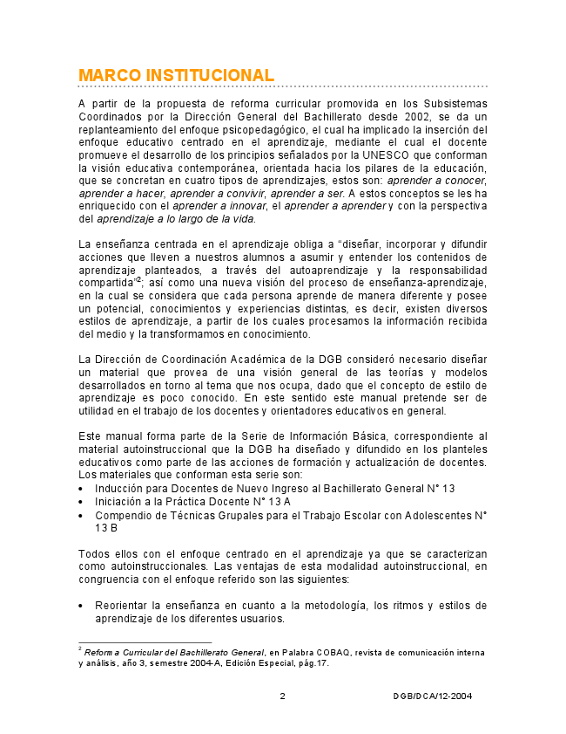
MARCO INSTITUCIONAL
A partir de la propuesta de reforma curricular promovida en los Subsistemas Coordinados por la Dirección General del Bachillerato desde 2002, se da un replanteamiento del enfoque psicopedagógico, el cual ha implicado la inserción del enfoque educativo centrado en el aprendizaje, mediante el cual el docente promueve el desarrollo de los principios señalados por la UNESCO que conforman la visión educativa contemporánea, orientada hacia los pilares de la educación, que se concretan en cuatro tipos de aprendizajes, estos son: aprender a conocer, aprender a hacer, aprender a convivir, aprender a ser. A estos conceptos se les ha enriquecido con el aprender a innovar, el aprender a aprender y con la perspectiva del aprendizaje a lo largo de la vida.
La enseñanza centrada en el aprendizaje obliga a “diseñar, incorporar y difundir acciones que lleven a nuestros alumnos a asumir y entender los contenidos de aprendizaje planteados, a través del autoaprendizaje y la responsabilidad compartida”2; así como una nueva visión del proceso de enseñanza-aprendizaje, en la cual se considera que cada persona aprende de manera diferente y posee un potencial, conocimientos y experiencias distintas, es decir, existen diversos estilos de aprendizaje, a partir de los cuales procesamos la información recibida del medio y la transformamos en conocimiento.
La Dirección de Coordinación Académica de la DGB consideró necesario diseñar un material que provea de una visión general de las teorías y modelos desarrollados en torno al tema que nos ocupa, dado que el concepto de estilo de aprendizaje es poco conocido. En este sentido este manual pretende ser de utilidad en el trabajo de los docentes y orientadores educativos en general.
Este manual forma parte de la Serie de Información Básica, correspondiente al material autoinstruccional que la DGB ha diseñado y difundido en los planteles educativos como parte de las acciones de formación y actualización de docentes. Los materiales que conforman esta serie son:
• Inducción para Docentes de Nuevo Ingreso al Bachillerato General N° 13
• Iniciación a la Práctica Docente N° 13 A
• Compendio de Técnicas Grupales para el Trabajo Escolar con Adolescentes N° 13 B
Todos ellos con el enfoque centrado en el aprendizaje ya que se caracterizan como autoinstruccionales. Las ventajas de esta modalidad autoinstruccional, en congruencia con el enfoque referido son las siguientes:
• Reorientar la enseñanza en cuanto a la metodología, los ritmos y estilos de aprendizaje de los diferentes usuarios.
2
Reforma Curricular del Bachillerato General, en Palabra COBAQ, revista de comunicación interna y análisis, año 3, semestre 2004-A, Edición Especial, pág.17.
DGB/DCA/12-2004 2
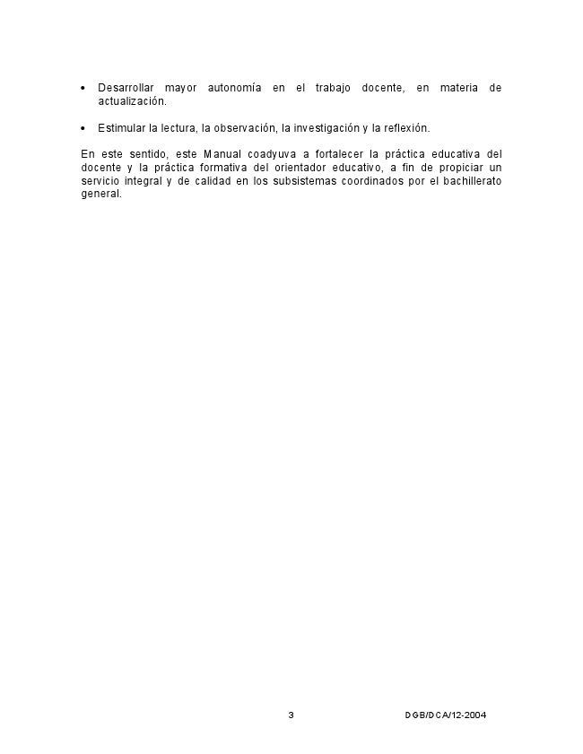
• Desarrollar mayor autonomía en el trabajo docente, en materia de actualización.
• Estimular la lectura, la observación, la investigación y la reflexión.
En este sentido, este Manual coadyuva a fortalecer la práctica educativa del docente y la práctica formativa del orientador educativo, a fin de propiciar un servicio integral y de calidad en los subsistemas coordinados por el bachillerato general.
DGB/DCA/12-2004 3
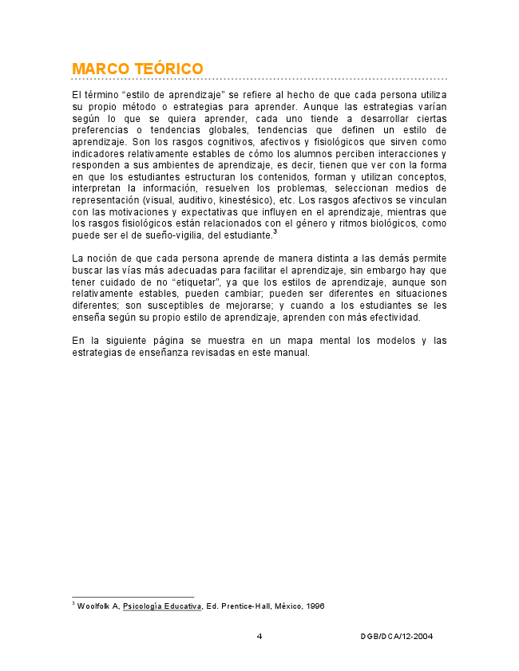
MARCO TEÓRICO
El término “estilo de aprendizaje” se refiere al hecho de que cada persona utiliza su propio método o estrategias para aprender. Aunque las estrategias varían según lo que se quiera aprender, cada uno tiende a desarrollar ciertas preferencias o tendencias globales, tendencias que definen un estilo de aprendizaje. Son los rasgos cognitivos, afectivos y fisiológicos que sirven como indicadores relativamente estables de cómo los alumnos perciben interacciones y responden a sus ambientes de aprendizaje, es decir, tienen que ver con la forma en que los estudiantes estructuran los contenidos, forman y utilizan conceptos, interpretan la información, resuelven los problemas, seleccionan medios de representación (visual, auditivo, kinestésico), etc. Los rasgos afectivos se vinculan con las motivaciones y expectativas que influyen en el aprendizaje, mientras que los rasgos fisiológicos están relacionados con el género y ritmos biológicos, como puede ser el de sueño-vigilia, del estudiante.3
La noción de que cada persona aprende de manera distinta a las demás permite buscar las vías más adecuadas para facilitar el aprendizaje, sin embargo hay que tener cuidado de no “etiquetar”, ya que los estilos de aprendizaje, aunque son relativamente estables, pueden cambiar; pueden ser diferentes en situaciones diferentes; son susceptibles de mejorarse; y cuando a los estudiantes se les enseña según su propio estilo de aprendizaje, aprenden con más efectividad.
En la siguiente página se muestra en un mapa mental los modelos y las estrategias de enseñanza revisadas en este manual.
3
Woolfolk A, Psicología Educativa, Ed. Prentice-Hall, México, 1996
DGB/DCA/12-2004 4
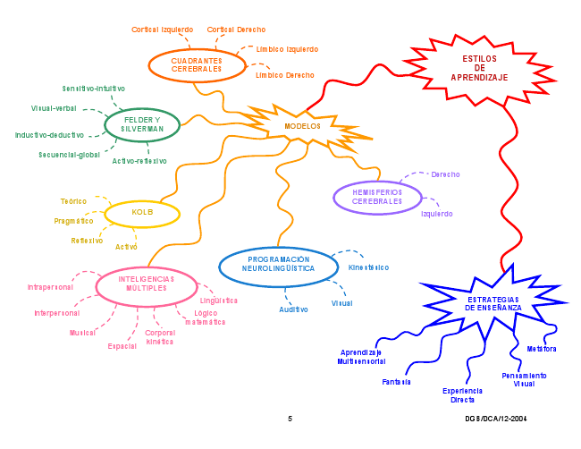
Cortical Izquierdo Cortical Derecho
Límbico Izquierdo
Límbico Derecho
Sensitivo-intuitivo
Visual-verbal
Inductivo-deductivo
Secuencial-global
Activo-reflexivo
Teórico
Pragmático
Reflexivo
Activo
Intrapersonal
Interpersonal
Musical
ESTILOS CUADRANTES CEREBRALES
DE APRENDIZAJE
FELDER Y SILVERMAN
MODELOS
Derecho
HEMISFERIOS CEREBRALES KOLB
Izquierdo
PROGRAMACIÓN NEUROLINGÜÍSTICA
Kinestésico
INTELIGENCIAS MÚLTIPLES
Lingüística
Lógico
Auditivo
Visual
ESTRATEGIAS DE ENSEÑANZA
matemática Corporal
Espacial
kinética
Aprendizaje
Metáfora
Multisensorial
Fantasía
Pensamiento
Experiencia
Visual
Directa
DGB/DCA/12-2004 5
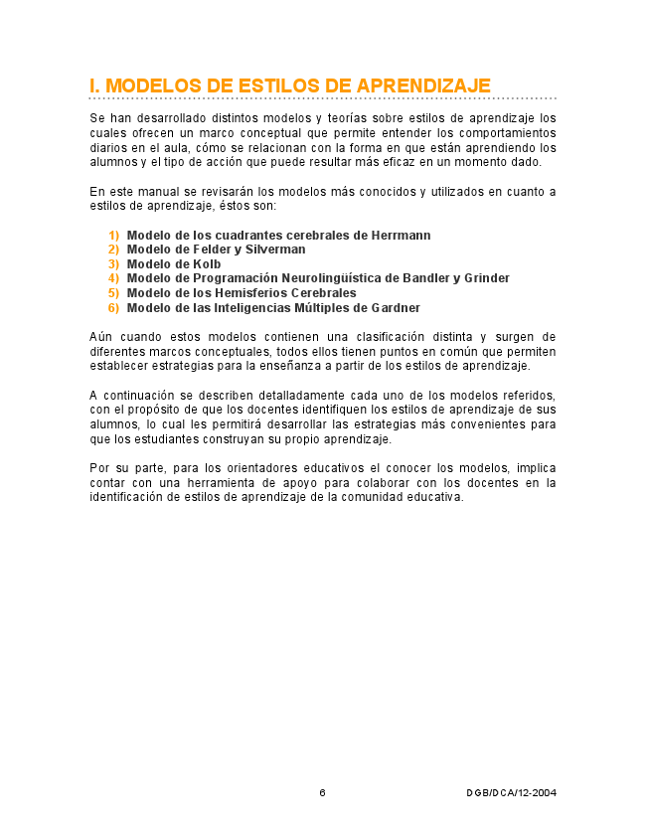
I. MODELOS DE ESTILOS DE APRENDIZAJE
Se han desarrollado distintos modelos y teorías sobre estilos de aprendizaje los cuales ofrecen un marco conceptual que permite entender los comportamientos diarios en el aula, cómo se relacionan con la forma en que están aprendiendo los alumnos y el tipo de acción que puede resultar más eficaz en un momento dado.
En este manual se revisarán los modelos más conocidos y utilizados en cuanto a estilos de aprendizaje, éstos son:
1) Modelo de los cuadrantes cerebrales de Herrmann 2) Modelo de Felder y Silverman 3) Modelo de Kolb 4) Modelo de Programación Neurolingüística de Bandler y Grinder 5) Modelo de los Hemisferios Cerebrales 6) Modelo de las Inteligencias Múltiples de Gardner
Aún cuando estos modelos contienen una clasificación distinta y surgen de diferentes marcos conceptuales, todos ellos tienen puntos en común que permiten establecer estrategias para la enseñanza a partir de los estilos de aprendizaje.
A continuación se describen detalladamente cada uno de los modelos referidos, con el propósito de que los docentes identifiquen los estilos de aprendizaje de sus alumnos, lo cual les permitirá desarrollar las estrategias más convenientes para que los estudiantes construyan su propio aprendizaje.
Por su parte, para los orientadores educativos el conocer los modelos, implica contar con una herramienta de apoyo para colaborar con los docentes en la identificación de estilos de aprendizaje de la comunidad educativa.
DGB/DCA/12-2004 6
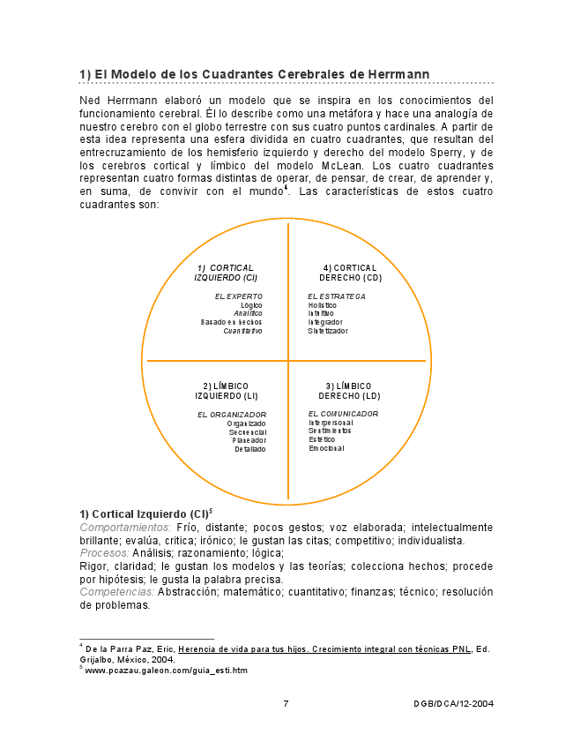
1) El Modelo de los Cuadrantes Cerebrales de Herrmann
Ned Herrmann elaboró un modelo que se inspira en los conocimientos del funcionamiento cerebral. Él lo describe como una metáfora y hace una analogía de nuestro cerebro con el globo terrestre con sus cuatro puntos cardinales. A partir de esta idea representa una esfera dividida en cuatro cuadrantes, que resultan del entrecruzamiento de los hemisferio izquierdo y derecho del modelo Sperry, y de los cerebros cortical y límbico del modelo McLean. Los cuatro cuadrantes representan cuatro formas distintas de operar, de pensar, de crear, de aprender y, en suma, de convivir con el mundo4. Las características de estos cuatro cuadrantes son:
1) CORTICAL
4) CORTICAL IZQUIERDO (CI)
DERECHO (CD)
EL EXPERTO
EL ESTRATEGA Lógico
Holístico Analítico
Intuitivo Basado en hechos
Integrador Cuantitativo
Sintetizador
2) LÍMBICO IZQUIERDO (LI)
EL ORGANIZADOR Organizado Secuencial Planeador Detallado
1) Cortical Izquierdo (CI)5 Comportamientos: Frío, distante; pocos gestos; voz elaborada; intelectualmente brillante; evalúa, critica; irónico; le gustan las citas; competitivo; individualista. Procesos: Análisis; razonamiento; lógica; Rigor, claridad; le gustan los modelos y las teorías; colecciona hechos; procede por hipótesis; le gusta la palabra precisa. Competencias: Abstracción; matemático; cuantitativo; finanzas; técnico; resolución de problemas.
4
De la Parra Paz, Eric, Herencia de vida para tus hijos. Crecimiento integral con técnicas PNL, Ed. Grijalbo, México, 2004. 5
www.pcazau.galeon.com/guia_esti.htm
3) LÍMBICO DERECHO (LD)
EL COMUNICADOR Interpersonal Sentimientos Estético Emocional
DGB/DCA/12-2004 7
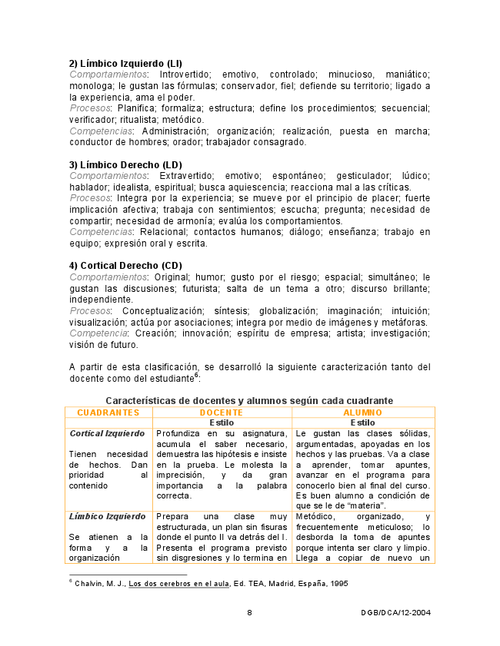
2) Límbico Izquierdo (LI) Comportamientos: Introvertido; emotivo, controlado; minucioso, maniático; monologa; le gustan las fórmulas; conservador, fiel; defiende su territorio; ligado a la experiencia, ama el poder. Procesos: Planifica; formaliza; estructura; define los procedimientos; secuencial; verificador; ritualista; metódico. Competencias: Administración; organización; realización, puesta en marcha; conductor de hombres; orador; trabajador consagrado.
3) Límbico Derecho (LD) Comportamientos: Extravertido; emotivo; espontáneo; gesticulador; lúdico; hablador; idealista, espiritual; busca aquiescencia; reacciona mal a las críticas. Procesos: Integra por la experiencia; se mueve por el principio de placer; fuerte implicación afectiva; trabaja con sentimientos; escucha; pregunta; necesidad de compartir; necesidad de armonía; evalúa los comportamientos. Competencias: Relacional; contactos humanos; diálogo; enseñanza; trabajo en equipo; expresión oral y escrita.
4) Cortical Derecho (CD) Comportamientos: Original; humor; gusto por el riesgo; espacial; simultáneo; le gustan las discusiones; futurista; salta de un tema a otro; discurso brillante; independiente. Procesos: Conceptualización; síntesis; globalización; imaginación; intuición; visualización; actúa por asociaciones; integra por medio de imágenes y metáforas. Competencia: Creación; innovación; espíritu de empresa; artista; investigación; visión de futuro.
A partir de esta clasificación, se desarrolló la siguiente caracterización tanto del docente como del estudiante
6
:
Características de docentes y alumnos según cada cuadrante CUADRANTES DOCENTE ALUMNO
Estilo Estilo Cortical Izquierdo
Tienen necesidad de hechos. Dan prioridad al contenido
Profundiza en su asignatura, acumula el saber necesario, demuestra las hipótesis e insiste en la prueba. Le molesta la imprecisión, y da gran importancia a la palabra correcta.
Le gustan las clases sólidas, argumentadas, apoyadas en los hechos y las pruebas. Va a clase a aprender, tomar apuntes, avanzar en el programa para conocerlo bien al final del curso. Es buen alumno a condición de que se le de “materia”. Límbico Izquierdo
Se atienen a la forma y a la organización
Prepara una clase muy estructurada, un plan sin fisuras donde el punto II va detrás del I. Presenta el programa previsto sin disgresiones y lo termina en
Metódico, organizado, y frecuentemente meticuloso; lo desborda la toma de apuntes porque intenta ser claro y limpio. Llega a copiar de nuevo un
6
Chalvin, M. J., Los dos cerebros en el aula, Ed. TEA, Madrid, España, 1995
DGB/DCA/12-2004 8

